**操作界面说明**

1. 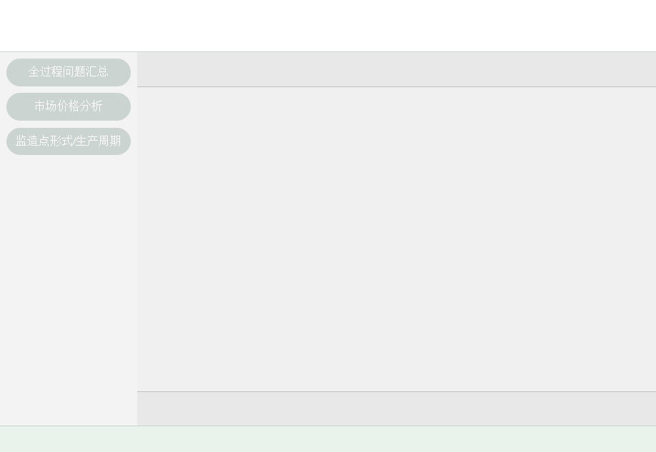初始界面

底部导航，版权信息等

功能导航

数据展示区

用于各项数据列表，搜索结果，汇总统计图表等

系统名称、Logo、登录信息等 **（系统名称写什么，请确认一下）**

1. 数据列表

新建当前列表数据

点击查看从属项列表

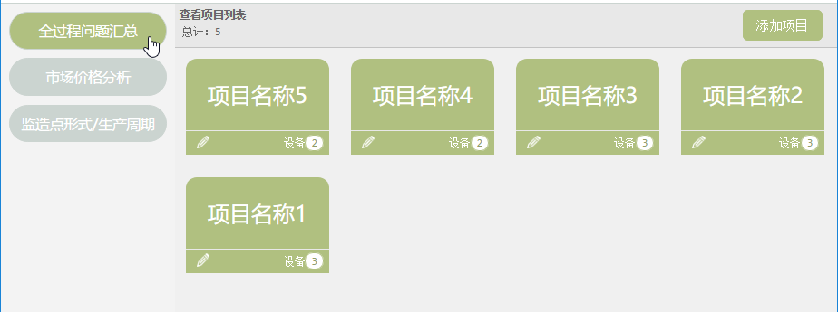

当前数据从属项总数

点击编辑数据信息

如果没有从属项，则点击添加从属项

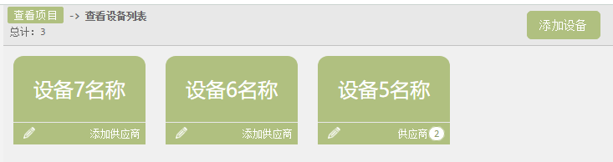

这里显示打开过的每一级，可点击查看相应列表

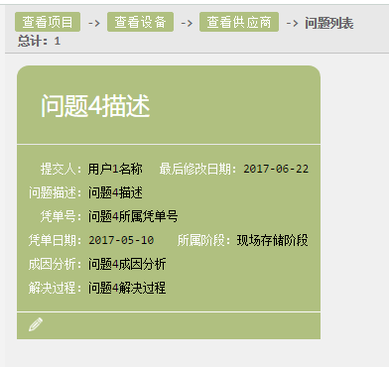

1. 各项数据添加、编辑表单

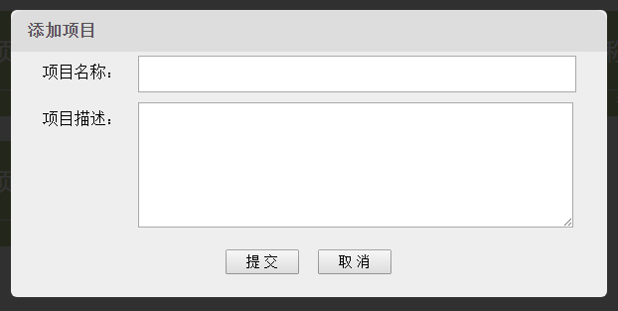

添加项目

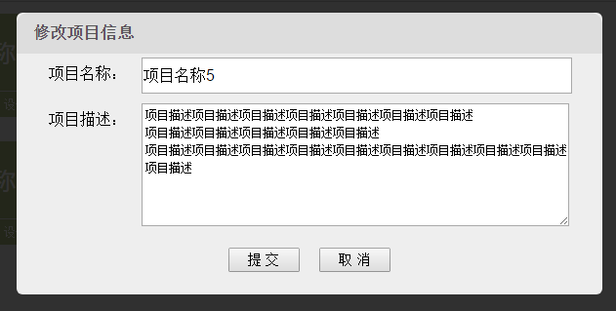

修改项目信息

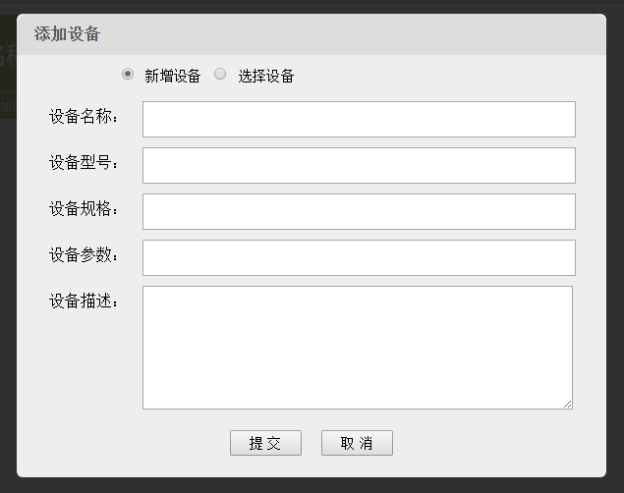

新增或选择已有的

在当前项目中添加从属项

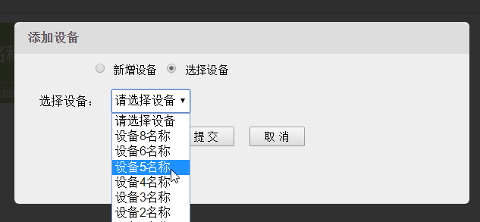

选择已有但不在当前从属中的

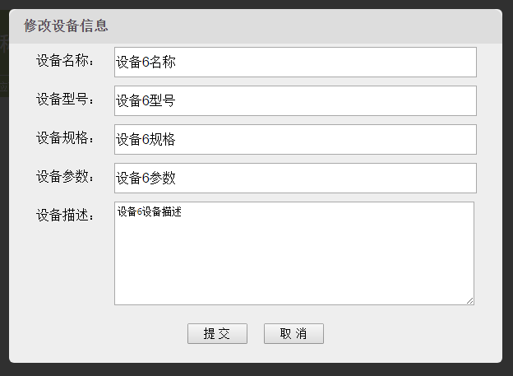

修改相关信息

供应商以及问题的添加和修改与设备类似，只不过问题只有新增，不会从已经有问题中选择。